REQUERIMENTO Nº 1286/2021
Súmula - Requeiro ao Poder Executivo Municipal, na pessoa do Excelentíssimo Senhor Igor Soares, Prefeito Municipal, que informe a esta Casa de Leis se há projeções acerca de projetos que vise criar campanha junto a empresas com sede em Itapevi para a criação de vagas empregos exclusivamente para mulheres vítimas de violência doméstica, nesta municipalidade.

REQUEIRO à Mesa, na forma regimental vigente, que seja oficiado ao Poder Executivo Municipal, na pessoa do Excelentíssimo Senhor Igor Soares Ebert, Prefeito Municipal, para que informe a esta casa de leis se há projeções acerca de projetos obras que vise criar campanha junto a empresas com sede em Itapevi para a criação de vagas empregos exclusivamente para mulheres vítimas de violência doméstica, nesta municipalidade.
Justificativa
Senhor Presidente; -
Senhores Vereadores; -
Senhoras Vereadoras; -

A presente propositura tem como objetivo obter informações, pertinente ao assunto ora por mim informado. Prevendo contemplar mulheres em situação de violência doméstica para que as mesmas sejam beneficiadas com vagas de empregos em empresas que tenham cede aqui em Itapevi. Sugiro também que seja dado algum incentivo para essas empresas, com intuito de motivar as mesmas para que se empenhem na criação destas vagas. É sabido que o número de caso com relação à violência contra a mulher tem aumentado significativamente em todos os cantos do país, seja por causa do isolamento social, uso de drogas licitas e não licitas por parte de seus companheiros ou até mesmo por motivos fúteis, a grande verdade é que devemos pensar no futuro destas mulheres depois sofrer esse tipo delito. O período pós, violência traz muitos traumas e consequências, e uma delas é de que a mulher precisa arrumar seu sustendo próprio e o de seus filhos. Com a criação de programas como este, seria de grande ajuda para essas mulheres.
Caso haja informações, peço gentilmente que seja enviada a esta Casa de Leis para que possamos repassar as devidas informações a quem de direito.

Sala das Sessões Bemvindo Moreira Nery, 27 de agosto de 2021.
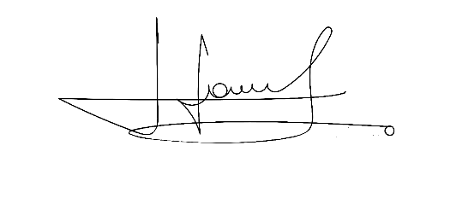



Vereador Rafael Alan de Moraes Romeiro Vereador Cicero Aparecido de Souza
Professor Rafael Aparecido



Vereador Denis Lucas de Oliveira Vereador Luiz Ricardo Dos Santos
Denis Lucas Nenezinho

Mauricio Alonso Murakami
Mauricio Japa

